История Горожанской сельской библиотеки-клуба
Согласно регистрационному свидетельству № 7 Новосокольнического Районного отдела культуры, Горожанская сельская библиотека, находящаяся при Горожанском сельском Совете зарегистрирована 3 января 1956 года.
Библиотека располагалась в поповском доме рядом с церковью. В 1969 году переехала в новое типовое здание Дома культуры, где находится в настоящее время.
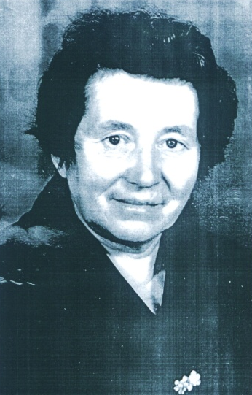
С 1965 года заведующей Горожанской сельской библиотекой работала Леонова Зоя Ивановна. Родилась она в 1928 году в Тверской области. В 1943 году окончила школу с отличием. Во время войны работала в колхозе и на лесоразработках. В 1947 году закончила педагогическое училище и направлена учителем сельской школы д. Шевельки Новосокольнического района. Затем была работа в Старосокольнической школе и детском саду, в детском доме, Горьковской (ныне Старосокольнической) сельской библиотеке, председателем Горьковского сельского совета.
С марта 1965 по декабрь 1991 года – З.И. Леонова заведующая Горожанской сельской библиотекой.
В 1969 году библиотеке присвоено звание «Лучшая библиотека». Выдан диплом Министерства РСФСР. В 1970 и в 1971 годах библиотеке присвоены Дипломы 1-й степени областного Управления культуры.
В 1974 году З.И. Леонова получает знак «Победитель социалистического соревнования» облисполкома. В 1984 году – Знак «За отличную работу» Министерства культуры РСФСР. В 1985 году – Диплом министерства культуры РСФСР и присвоение звания «Библиотека отличной работы».
Горожанская сельская библиотека несколько лет подряд занимала первое место в социалистическом соревновании среди библиотек района. Проводилось много интересных массовых мероприятий со всеми категориями населения – специалистами сельского хозяйства, молодежью, подростками. Работники массовых профессий сельского хозяйства обслуживались в отраслевых передвижках и в пунктах коллективного изучения сельскохозяйственной литературы. Зоя Ивановна умело строила свою работу с читателями. Часто бывала на фермах колхоза «Большевик», являлась агитатором, выступала с различными сообщениями и беседами перед колхозниками, щедро делилась своим опытом работы на занятиях Школы передового опыта.
В 1979 года Горожанская библиотека входит в состав Новосокольнической ЦБС.
С 1991г. по 2007г. – в библиотеке работает Елена Алексеевна Волкова. К своей работе также относилась ответственно, хорошая связь со школой, много мероприятий, особое внимание уделялось читателям-детям.
С 2007г. по 2011г. – Назарова Лариса Геннадьевна.
С 2011 г. – Александрова Ирина Васильевна.
С 2011 года библиотека реорганизована в библиотеку-клуб.
В 2014 году в рамках программы «Культура России» получила статус модельной.
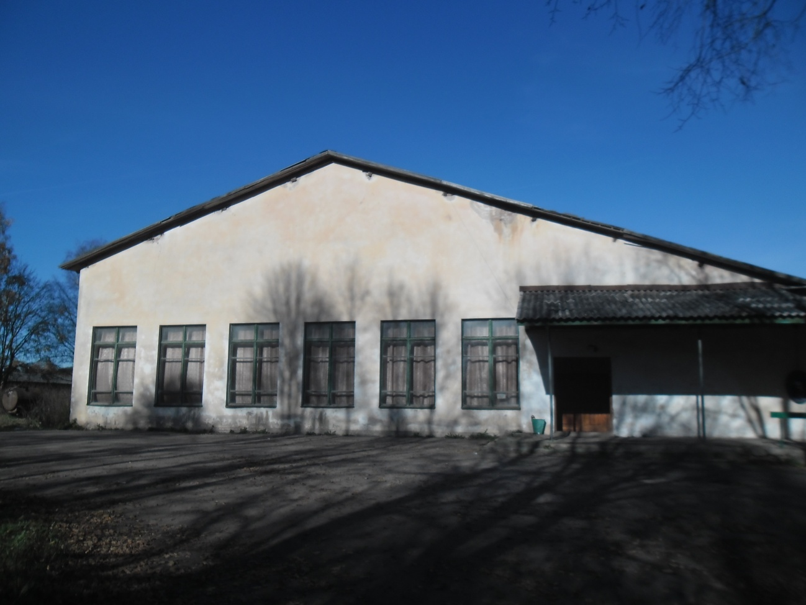
Здание Горожанской библиотеки-клуба

